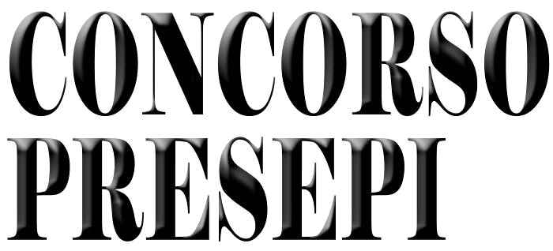
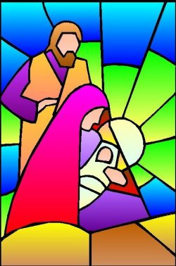

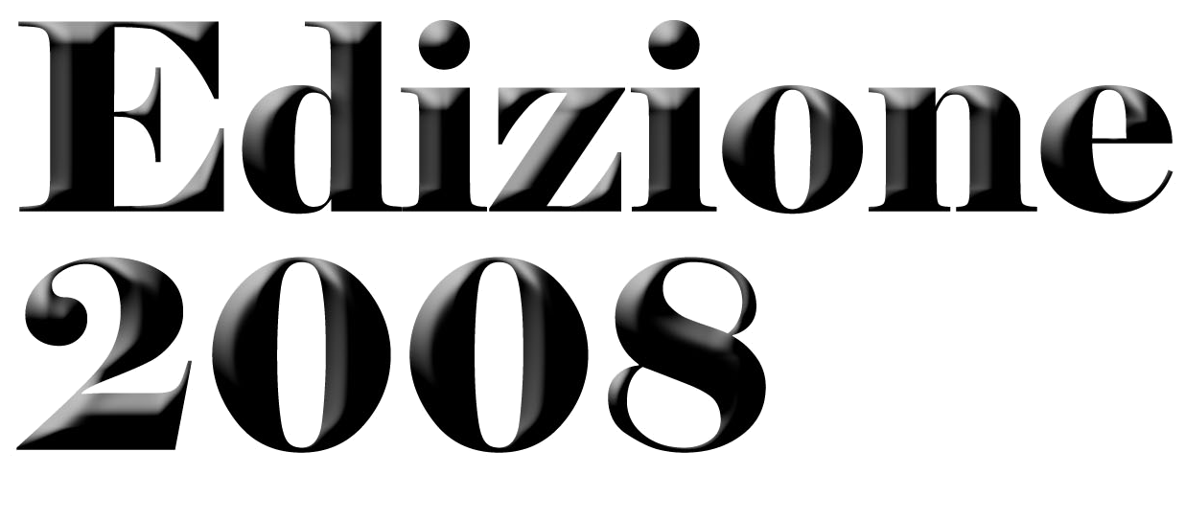
Il Presidente della
Commissione
Cultura e Manifestazioni
Massimiliano Perri

Il Presidente
del Consiglio di Zona 6
Massimo Girtanner
Consiglio di Zona 6
Viale Legioni Romane 54
Tel. 02 884.58600
20147 Milano

Cerimonia e consegna di riconoscimenti ai partecipanti
Il Consiglio di Zona 6

invita la cittadinanza a partecipare alla

MOSTRA FOTOGRAFICA
dei presepi realizzati in programma
dal 26 gennaio al 7 febbraio 2009

Presso la sala consiliare di Viale Legioni Romane, 54 Milano

Dal Lunedì al Venerdì nei seguenti orari 9.00/13.00 - 14.00/17.00

